Los efectos de la modificación del ciclo del carbono

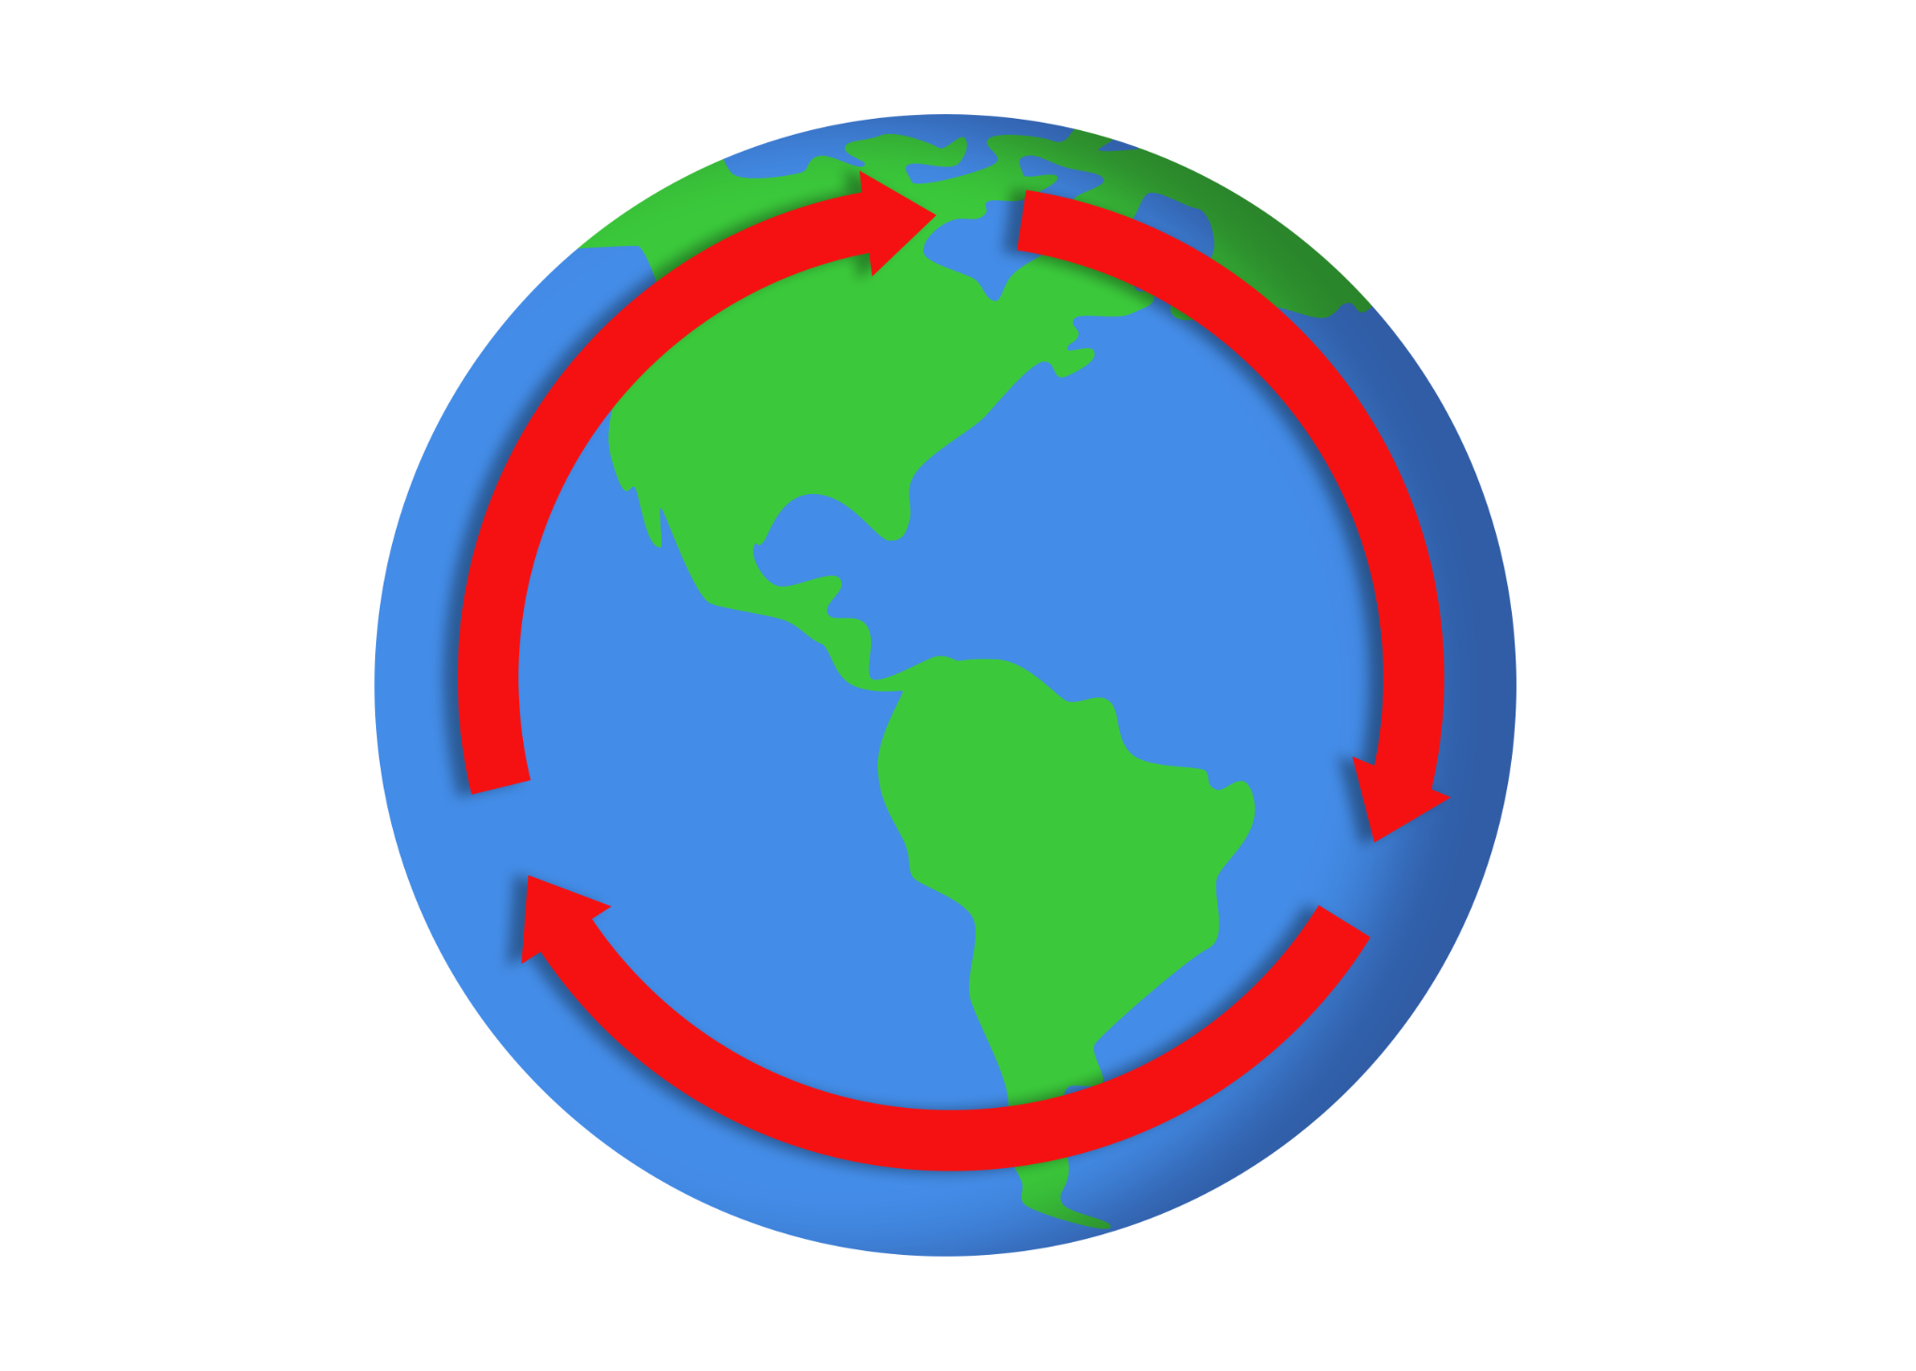

Las tasas de carbono cíclico, parte A
El carbono es esencial para la vida porque puede formar muchos enlaces para crear una variedad de moléculas orgánicas complejas, incluyendo cadenas y anillos. Las cadenas y anillos de carbono son la base de las células vivas, y sus enlaces contienen mucha energía. Cuando estos enlaces se rompen, se libera la energía almacenada. Esta energía hace que las moléculas de carbono sean una excelente fuente de combustible para todos los seres vivos.
La forma más rápida en la que el carbono circula por nuestro mundo se produce a través de los dos procesos principales de la fotosíntesis y la respiración. En la fotosíntesis, las plantas y el fitoplancton (organismos microscópicos del océano) impulsan el proceso. El fitoplancton y las plantas "respiran" dióxido de carbono en sus células desde el aire. Con la ayuda de la energía solar, utilizan el CO2 y el agua para producir azúcar (CH2O) y oxígeno. Esta es la ecuación de la fotosíntesis (típicamente representada con el azúcar glucosa): CO₂ + H₂O + energía (luz solar) → C₆H₁₂O₆ + O₂.
En lugar de crear azúcares, las plantas pueden hacer lo contrario mediante el proceso de respiración. Después de descomponer los azúcares, las plantas utilizan la energía de los enlaces para ayudarlas a crecer. Los organismos vivos que se alimentan de plantas o fitoplancton pueden descomponer los azúcares de una planta para obtener la energía para ellos mismos. Cuando las plantas y el fitoplancton mueren y son descompuestos por las bacterias o destruidos por los incendios, el oxígeno y los azúcares que contienen se convierten y descomponen para producir agua, dióxido de carbono y energía. Cada una de estas reacciones se centra en la ecuación de la respiración: C₆H₁₂O₆ + O₂ → CO₂ + H₂O + energía (ATP). Puedes notar que esto es completamente opuesto a la ecuación de la fotosíntesis.
Alrededor del 55% del carbono emitido por el hombre ha sido absorbido por las plantas y por el océano, y el 45% restante circula por la atmósfera. Aunque el carbono adicional ayuda a las plantas a crecer, aumenta la temperatura de la Tierra. También perjudica a la vida marina al aumentar la acidez del océano.

Las tasas de carbono cíclico, parte B
El lento ciclo del carbono se produce a través de su almacenamiento en las rocas, el suelo, el océano y la atmósfera, tardando entre 100 y 200 millones de años en pasar por los cuatro. En la atmósfera, los átomos de carbono -algunos de los cuales son emitidos por el hombre- se combinan con el agua para formar ácido carbónico que cae al suelo cuando llueve. El ácido desgasta (disuelve) las rocas y libera iones de calcio, magnesio, potasio o sodio. En los ríos y océanos, los iones de calcio se unen a los de bicarbonato para formar carbonato cálcico (que quizá hayas visto antes: es una sustancia blanca, seca y calcárea que puede encontrarse cerca de los grifos en zonas con agua dura). El carbonato de calcio también se crea cuando los organismos que construyen conchas, como el coral y el plancton, mueren y se hunden en el fondo del océano. Con el paso del tiempo, las capas de esas conchas calcificadas y los sedimentos se comprimen para formar rocas que almacenan carbono. Lo mismo ocurre con los organismos terrestres, cuyos restos tras la muerte quedan a veces enterrados en el suelo y comprimidos en forma de formaciones rocosas.

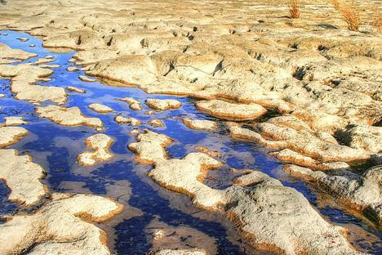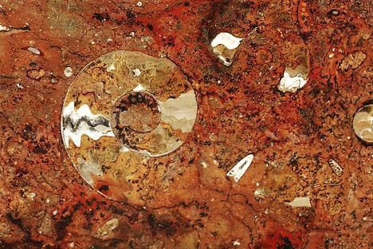
Izquierda: Los ríos llevan iones de calcio al océano, donde reaccionan con los iones de bicarbonato disueltos en el agua. El producto de esa reacción, el carbonato cálcico, se deposita en el fondo del océano, donde se convierte en piedra caliza.
Fuente de la imagen: Carley, G. (2009, 18 de enero). Fondo del río San Gabriel [Imagen]. Flickr.
Derecha: la piedra caliza es una roca formada principalmente por carbonato cálcico. Este tipo de roca suele formarse a partir de los cuerpos de la vida marina, y estas conchas, esqueletos y restos vegetales pueden conservarse como fósiles. El carbono encerrado en la piedra caliza puede almacenarse allí durante millones de años.
Fuente de la imagen: Rookuzz. (2008, 1 de mayo). Sin título - Marokko [Imagen]. Flickr.

A veces, las plantas y otros organismos en descomposición quedan enterrados en el subsuelo y se transforman bajo el calor y la presión durante millones de años, produciendo petróleo, carbón o gas natural. Cuando estos combustibles fósiles son quemados por el ser humano, los incendios forestales o los volcanes, el CO2 se libera de nuevo a la atmósfera. Durante una erupción volcánica, el CO2 se emite como gas mientras que las rocas que contienen carbono se funden y liberan CO2. A modo de comparación, los volcanes emiten entre 130 y 380 millones de toneladas métricas , de CO2 al año, mientras que el ser humano emite unos 30,000 millones de toneladas al año por la quema de combustibles fósiles, lo que supone entre 100 y 300 veces más que los volcanes. Para reequilibrar el lento ciclo del carbono a través de la meteorización química, generalmente se necesitan unos cientos de miles de años, ya que la actividad volcánica provoca un aumento de las temperaturas y la lluvia ácida, que crea ácido carbónico que desgasta las rocas, lo que a su vez crea una acumulación de carbonato cálcico en el fondo del océano.

Los efectos de la modificación del ciclo del carbono

Atmósfera, parte A
El dióxido de carbono, el metano y los halocarbonos se denominan gases de efecto invernadero y son compuestos esenciales que absorben y liberan energía en nuestra atmósfera, incluida la energía infrarroja (calor). La energía liberada por estos gases se irradia en todas las direcciones, y parte de ella regresa a la superficie de la Tierra y la calienta. Sin estos gases de efecto invernadero, la Tierra sería un gran bloque de hielo a -18 grados Celsius (0 grados Fahrenheit). Sin embargo, con un exceso de gases de efecto invernadero, la Tierra estaría a unos 400 grados Celsius (750 grados Fahrenheit) como Venus. Así, el dióxido de carbono y otros gases de efecto invernadero desempeñan un papel importante en el mantenimiento de las temperaturas que permiten la vida en la Tierra.

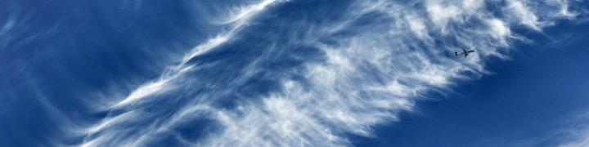
El aumento de las concentraciones de dióxido de carbono en la atmósfera está calentando el planeta. El aumento de las temperaturas provoca una mayor tasa de evaporación y una atmósfera más húmeda, lo que provoca un mayor calentamiento.
Fuente de la imagen: Wilken, P. (2011, 25 de mayo). Cirrus [Imagen]. Flickr.

Dado que los científicos conocen las cantidades de cada tipo de gas de efecto invernadero en la atmósfera y qué longitudes de onda de energía absorbe cada uno, los científicos pueden calcular cuánto contribuye cada gas al calentamiento de la Tierra. El CO2 contribuye a un 20% del efecto invernadero de la Tierra, el vapor de agua a un 50% y las nubes a un 25%. El resto proviene de pequeñas partículas (aerosoles) y de gases de efecto invernadero menores como el metano.

Atmósfera, Parte B
Las concentraciones de vapor de agua en la atmósfera están controladas por la temperatura de la Tierra. El aumento de las temperaturas incrementa la cantidad de agua que se evapora en el aire desde las plantas o las masas de agua, provocando un aumento de la humedad. Cuando las temperaturas son más frías en la Tierra, se produce la condensación en la atmósfera y el agua vuelve a caer en forma de precipitación (lluvia, aguanieve o nieve).
A diferencia del vapor de agua, el dióxido de carbono puede permanecer en la atmósfera a bajas y altas temperaturas, y ayuda a regular la cantidad de vapor de agua en la atmósfera. Si los niveles de CO2 bajan, las temperaturas descienden y también lo hace el agua en forma de precipitaciones. Si los niveles de CO2 suben, las temperaturas aumentan y el agua se evapora. Aunque el ciclo del agua es el que más influye en el efecto invernadero, los niveles de CO2 regulan la temperatura de la Tierra.
Debido a los recientes aumentos de CO2 y otros gases de efecto invernadero en la atmósfera, los científicos han medido cambios paralelos en la temperatura. Desde 1880, se ha producido un aumento medio de la temperatura global de 0,8 grados Celsius (1,4 grados Fahrenheit). El aumento del calentamiento depende en gran medida de la cantidad de CO2 que se libere a la atmósfera por la actividad humana.

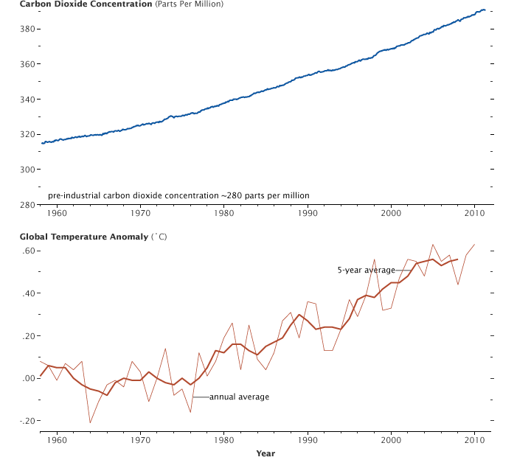
Una vez eliminado el ciclo estacional, la concentración atmosférica de dióxido de carbono medida en el volcán Mauna Loa, en Hawai, muestra un aumento constante desde 1957. Al mismo tiempo, la temperatura media mundial aumenta debido al calor atrapado por el CO2 adicional y al aumento de la concentración de vapor de agua. (Gráficos de Robert Simmon, utilizando Datos de CO2 del Laboratorio de Investigación del Sistema Terrestre de la NOAA y datos de temperatura del Instituto Goddard de Estudios Espaciales).

Los efectos de la modificación del ciclo del carbono

Océano, Parte A
En la superficie del océano, el dióxido de carbono se intercambia entre el océano y la atmósfera. Aproximadamente el 30% del CO2 emitido por el hombre ha sido absorbido por el océano. Una vez absorbido, el dióxido de carbono reacciona con los iones de hidrógeno del agua. Esto da lugar a ácido carbónico, que hace que el agua del océano (que es naturalmente un poco alcalina, o básica) sea más ácida.
El aumento del nivel de acidez del océano tiene varios impactos negativos en los organismos marinos. Por ejemplo, los organismos que viven en las conchas utilizan iones de carbonato para fabricar sus caparazones de carbonato de calcio, pero la adición de ácido carbónico en el océano se combina con los iones de carbonato para crear bicarbonato en su lugar. Debido a la disminución de la disponibilidad de iones de carbonato, los organismos que viven en las conchas deben trabajar más para crear sus conchas con la poca cantidad de iones de carbonato disponible, lo que resulta en conchas más delgadas y débiles.
Además, el aumento de la acidez desgasta (disuelve) las rocas y conchas que están hechas de carbonato de calcio. Aunque este proceso devuelve los iones de carbonato al océano a corto plazo, también hace que el océano absorba más CO2 a largo plazo, lo que debilita aún más las conchas.

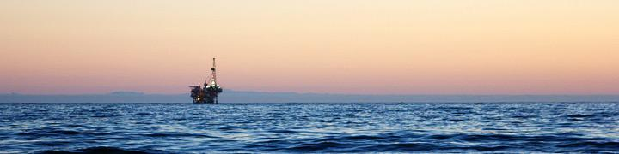
Parte del exceso de CO2 emitido por la actividad humana se disuelve en el océano, convirtiéndose en ácido carbónico. De este modo, el aumento del dióxido de carbono no sólo conduce a unos océanos más cálidos, sino también a unos océanos más ácidos.
Fuente de la imagen: Way Out West News. (2010, 14 de agosto). La perforación en alta mar de Santa Bárbara [Imagen]. Flickr.

Océano, Parte B
El fitoplancton (organismos microscópicos del océano) es un importante productor en la red alimentaria del océano y ayuda a eliminar el CO2 de la atmósfera terrestre. Sin embargo, como consecuencia del efecto invernadero provocado por el dióxido de carbono y otros gases de efecto invernadero, las temperaturas están aumentando no sólo en la atmósfera, sino también en los océanos y otras masas de agua de la Tierra. Con el aumento de la temperatura de los océanos, es posible que haya menos fitoplancton en el futuro porque se reproduce mejor en aguas más frías.
Una de las ventajas de la mayor disponibilidad de CO2 para el fitoplancton y las plantas es que pueden utilizarlo para fabricar azúcares, como la glucosa, que les ayudan a crecer. Sin embargo, la mayoría de los organismos marinos no se ven favorecidos por la sobreabundancia de dióxido de carbono.
Antes de la Revolución Industrial y de la producción de automóviles, fábricas y otras manufacturas mecánicas, el océano y la atmósfera eran capaces de equilibrar el intercambio de carbono entre ellos. Sin embargo, debido al aumento del dióxido de carbono en el aire, el océano absorbe ahora más carbono del que emite.
En los próximos milenios, el océano podría absorber hasta el 85% del carbono que el ser humano ha liberado al quemar combustibles fósiles, pero este proceso de absorción es muy lento porque depende del movimiento del agua desde la superficie del océano hasta sus profundidades. El aumento de las temperaturas globales también está afectando a los glaciares, que se están derritiendo en los hemisferios norte y sur. El deshielo de los glaciares y los casquetes polares contribuye a la subida del nivel del mar.

Los efectos de la modificación del ciclo del carbono

Tierra, Parte A
En tierra, las plantas han absorbido alrededor del 25% del dióxido de carbono emitido por el hombre. Con el tiempo, la cantidad de CO2 absorbida por las plantas de la Tierra ha aumentado desde 1960. Las plantas, al igual que el fitoplancton (organismos microscópicos del océano), pueden tomar átomos de carbono y enlazarlos con otros átomos para crear carbohidratos complejos, como la glucosa (un tipo de azúcar). Estos hidratos de carbono complejos tienen enlaces que, al descomponerse, liberan energía que todos los organismos bióticos (vivos) pueden utilizar como combustible. Con el aumento de los niveles de CO2 en la atmósfera y el océano, las plantas pueden utilizar el dióxido de carbono extra para crecer más y ser más numerosas mediante el proceso de fotosíntesis. Este aumento del crecimiento se denomina fertilización por carbono.
Mientras las plantas vivan en un entorno en el que estén disponibles todos los reactivos que necesitan -como agua, dióxido de carbono, luz solar y nutrientes como el nitrógeno-, seguirán creciendo en abundancia. Sin embargo, si una planta carece de acceso a uno de estos nutrientes esenciales o factores ambientales, no prosperará e incluso puede morir. En la actualidad, las plantas prosperan con más CO2 en la atmósfera, pero si el agua o el nitrógeno dejan de estar disponibles debido a la sequía o a una mala gestión de la tierra, la cantidad de CO2 disponible no importará; las plantas tendrán dificultades para crecer y reproducirse.
La absorción de carbono por parte de las plantas puede verse afectada por la actividad humana, incluidas nuestras opciones agrícolas y métodos de cultivo. Dado que la vegetación y el suelo de los bosques absorben el CO2 de la atmósfera mucho mejor que los cultivos, es importante rotar las tierras de cultivo. Sin embargo, para mantener el ritmo de la demanda de cultivos, algunos agricultores intentan cultivar más alimentos en la misma superficie de tierra año tras año, en lugar de alternar las parcelas o el tipo de cultivo y permitir que las tierras de cultivo que ya no se utilizan vuelvan a un estado forestal. Para combatir el aumento de los niveles de CO2 en la atmósfera, la prevención de los incendios forestales también puede ayudar a garantizar que el carbono permanezca almacenado en las plantas en lugar de ser liberado al aire.

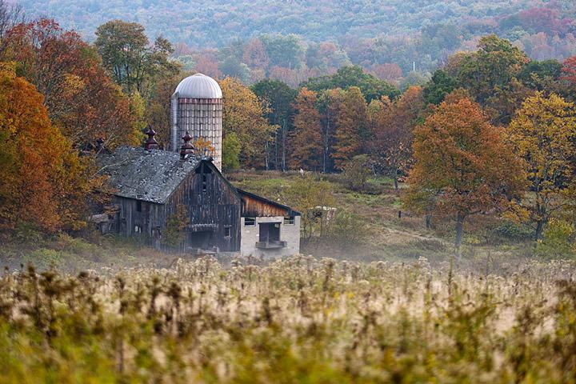
Los cambios en la cobertura del suelo -cuando los bosques se convierten en campos y viceversa- tienen un efecto correspondiente en el ciclo del carbono. En algunos países del hemisferio norte, muchas explotaciones agrícolas fueron abandonadas a principios del siglo XX, y la tierra volvió a convertirse en bosque. Como resultado, el carbono se extrajo de la atmósfera y se almacenó en los árboles de la tierra.
Fuente de la imagen: Kadribegic, H. (2007, 30 de septiembre). Granja abandonada [Imagen]. Flickr.

Tierra, Parte B
En los trópicos, el dióxido de carbono se libera cuando se destruyen las selvas tropicales, a veces por incendios que se inician deliberadamente para despejar la tierra para la agricultura. En 2008, la deforestación (la eliminación de árboles) contribuía a cerca del 12% del CO2 emitido por el hombre en la atmósfera.
Se espera que los mayores cambios en el ciclo del carbono en la tierra provengan del cambio climático. Las temperaturas más cálidas dan lugar a una temporada de crecimiento más larga y a una mayor humedad. Aunque esto puede ayudar al crecimiento de las plantas inicialmente, una temporada de crecimiento más cálida y larga también significa que las plantas necesitan más agua para mantenerse vivas. Los científicos ya están comprobando que las plantas ralentizan su crecimiento en verano debido a la escasez de agua provocada por este fenómeno. Debido al clima más cálido y a la escasez de agua, han aumentado los incendios forestales y de pastos, y las plantas secas y con estrés hídrico son más susceptibles a los insectos. Incluso las selvas tropicales pueden experimentar un retraso en el crecimiento o la muerte de la vegetación si no reciben suficiente agua, lo que libera aún más carbono en el aire.
Otro motivo de preocupación es el derretimiento del permafrost, que es una capa permanente de hielo que contiene carbono en la superficie de la Tierra o justo debajo de ella. Cuando se derrite, puede filtrarse al océano o al suelo y evaporarse de nuevo a la atmósfera en forma de metano y CO2. La investigación predice que el permafrost del hemisferio norte contiene 1,672 billones de toneladas (petacas) de carbono orgánico. Si el 10% de este permafrost se descongelara, podría liberar suficiente CO2 adicional como para aumentar la temperatura global en 0.7 grados Celsius (1.3 grados Fahrenheit) para el año 2100.

Adaptado de la NASA (s.f.). El ciclo del carbono. Observatorio de la Tierra de la NASA https://earthobservatory.nasa.gov/features/CarbonCycle

